**Кременчук Данил**

**Лабораторная работа №1**

**Тема: «Разработка структуры проекта»**

**Цель:** научиться разрабатывать структуру проекта, получить опыт разработки приложения для управления покупками в супермаркете на C# с использованием Visual Studio.

Ход работы

Листинг кода

using System;

using System.Collections.Generic;

using System.Data.SqlClient;

using System.Windows.Forms;

namespace SupermarketApp

{

public partial class SpisokProducts: Form

{

private string connectionString = @"Data Source=.;Initial Catalog=supermarket;Integrated Security=True";

private List<Product> products = new List<Product>();

public SpisokProducts ()

{

InitializeComponent();

LoadProducts();

}

private void LoadProducts()

{

try

{

using (SqlConnection connection = new SqlConnection(connectionString))

{

connection.Open();

string query = "SELECT id, name, price FROM products";

SqlCommand command = new SqlCommand(query, connection);

SqlDataReader reader = command.ExecuteReader();

products.Clear();

comboBoxProducts.Items.Clear();

while (reader.Read())

{

Product product = new Product

{

Id = reader.GetInt32(0),

Name = reader.GetString(1),

Price = reader.GetDecimal(2)

};

products.Add(product);

comboBoxProducts.Items.Add($"{product.Name} - {product.Price} руб.");

}

reader.Close();

if (comboBoxProducts.Items.Count > 0)

comboBoxProducts.SelectedIndex = 0;

}

}

catch (Exception ex)

{

MessageBox.Show($"Ошибка загрузки данных: {ex.Message}\n\nПроверьте подключение к БД.",

"Ошибка", MessageBoxButtons.OK, MessageBoxIcon.Error);

}

}

private void buttonAdd_Click(object sender, EventArgs e)

{

if (comboBoxProducts.SelectedIndex >= 0 && comboBoxProducts.SelectedIndex < products.Count)

{

Product selectedProduct = products[comboBoxProducts.SelectedIndex];

listBoxSelectedProducts.Items.Add($"{selectedProduct.Name} - {selectedProduct.Price} руб.");

}

}

private void buttonClear_Click(object sender, EventArgs e)

{

listBoxSelectedProducts.Items.Clear();

textBoxTotal.Clear();

}

private void buttonCalculate_Click(object sender, EventArgs e)

{

decimal total = 0;

foreach (var item in listBoxSelectedProducts.Items)

{

string itemText = item.ToString();

int priceStart = itemText.LastIndexOf("-") + 1;

int priceEnd = itemText.IndexOf("руб.") - 1;

if (priceStart > 0 && priceEnd > priceStart)

{

string priceText = itemText.Substring(priceStart, priceEnd - priceStart).Trim();

if (decimal.TryParse(priceText, out decimal price))

{

total += price;

}

}

}

textBoxTotal.Text = total.ToString("F2") + " руб.";

}

}

public class Product

{

public int Id { get; set; }

public string Name { get; set; }

public decimal Price { get; set; }

}

}

Изображение выглядит как текст, снимок экрана, Шрифт, диаграмма

Содержимое, созданное искусственным интеллектом, может быть неверным.

Рисунок 1. – Результат работы

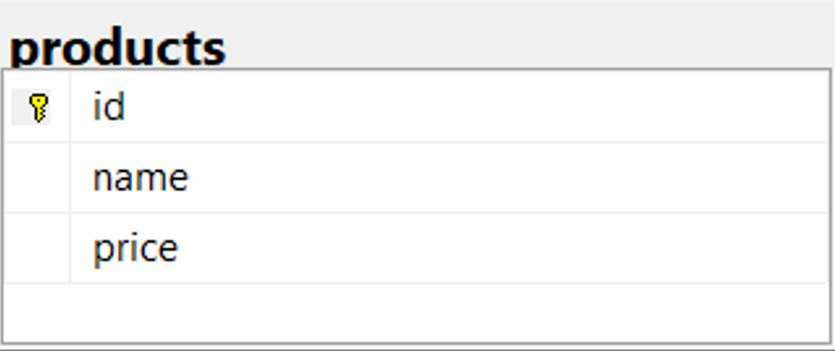

Рисунок 2. – Таблица в SQL